|  |  |
| --- | --- |
| **­­­­­Trường THPT Nguyễn Hữu Huân**  **Description: logotruong_chinhthuc** | **ĐỀ THI HỌC KÌ II, NĂM HỌC 2021-2022**  **MÔN: TOÁN 10TH**  **Thời gian làm bài : 90 phút**  **(Không kể thời gian phát đề)** |

**Bài 1. (2 điểm)** Giải bất phương trình sau:

a)  b) 

**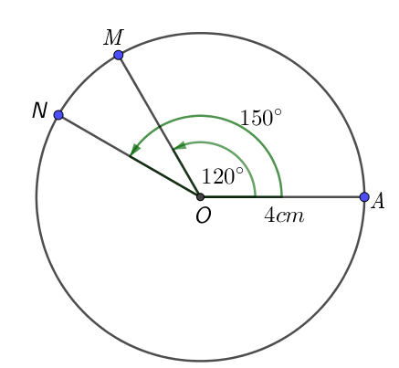Bài 2. (1 điểm)** Một vật chuyển động trên một vành đĩa hình tròn bán kính 4 cm. Chọn A là vị trí vật bắt đầu chuyển động. Tại thời gian  vật ở vị trí M so với A, tại thời gian  vật ở vị trí N so với A như hình vẽ. Tính diện tích phần đĩa tròn mà vật đã di chuyển từ M đến N.

**Bài 3.(1 điểm)** Cho  với . Tính .

**Bài 4.(1 điểm)** Rút gọn biểu thức sau: .

**Bài 5.(1 điểm)** Cho . Tính .

**Bài 6.(1 điểm)** Chứng minh .

**Bài 7.(1 điểm)** Viết phương trình đường thẳng đi qua điểm  và song song với .

**Bài 7.(1 điểm)** Viết phương trình đường tròn tâm bán kính .

**Bài 8.(1 điểm)** Viết phương trình tiếp tuyến  của  tại tiếp điểm .

----- HẾT-----

***Thí sinh không được sử dụng tài liệu. Giám thị coi thi không giải thích gì thêm.***

Họ và tên thí sinh: ..........................................................; Số báo danh: ............................